花蓮縣立宜昌國民中學105學年度第二學期第二次段考8年級社會科試題
地理科 命題教師:歐光興老師 8年 班 座號 姓名
一、選擇題（100％。每題4分）
- 下列哪一地區的農田大多分布在山麓沖積扇，以雪水為主要的灌溉水源，因此形成重要的綠洲都市，有利於東西間交通的往來？(Ａ) 河西走廊 (Ｂ)內蒙古高原 (Ｃ)藏北高原 (Ｄ) 藏南縱谷
- 新疆素有「瓜果之鄉」的美稱，所產瓜果特別香甜的主要原因為何？
(A)雪水豐富(B)氣候乾燥(C) 氣候寒冷(D)日溫差大
- 中國大陸地區的哪一個地方可以見到這種建築物？
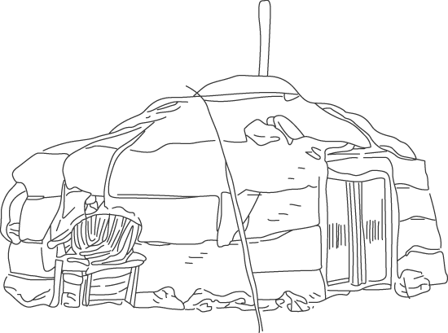(A)內蒙古 (2)新疆 (3)西藏 (4)四川。
- 河西走廊以其狹長的地形特色而著名。請問該地區主要的形成原因為下列何者？
(A)地塹 (B)沙丘 (C)礫漠 (D)半島。
- 中國大陸位於歐亞大陸的東側，請問下列哪一個地形區位於中國大陸和西亞地區的交通往來必經要道？ (A)青藏高原 (B)河西走廊 (C)內蒙古高原 (D)大興安嶺。
- 新疆地區依其地理位置而分為南疆及北疆，請問下列有關這兩個地區的敘述中，何者錯誤？

 | (A)  地形區 | (B)  降雨 | (C)  民族 | (D)  產業
北疆 | 準噶爾盆地 | 降雨量較多 | 哈薩克人 | 農業為主
南疆 | 塔里木盆地 | 降雨量較少 | 維吾爾人 | 牧業為主

- 新疆地區早期位處邊境的位置限制其工業發展，然今日卻成為中國大陸與下列哪一個地區的貿易窗口？ (A)北亞 (B)南亞 (C)東亞 (D)中亞。
- 青藏地區的藏北高原地勢高聳，平均高度超過4000公尺。請問當地氣候的溫度變化情況為下列何者？
(A)年溫差大、日溫差小 (B)年溫差大、日溫差大 (C)年溫差小、日溫差大(D)年溫差小、日溫差小。
- 中國各地美食大展中，青藏高原藏族糌粑頗獲好評，請問這種食物的主要原料為下列何者？
(A)小麥 (B)青稞 (C)稻米 (D)小米。
- 柴達木盆地中素有「聚寶盆」的美稱，請問該地區最主要的天然資源為下列何者？
(A)漁業(B)牧業 (C)林業 (D)礦業。
- 地球上的陸地共分為七大洲，請問下列哪一洲為三大洋所包圍著且溫度最低？
(A)歐洲 (B)非洲 (C)南極洲 (D)北美洲。
- 緯度越低，通常年溫差越小。根據附表四個城市的經、緯度資料，推測年溫差最小的城市可能是
(A)甲 (B)乙 (C)丙 (D)丁。
- 目前全世界的人口成長狀況各地不同。請問其中以哪一個地區的人口數量最多，密度最高？
(A)歐洲 (B)美洲 (C)非洲 (D)季風亞洲。
- 衛星在太空中所拍攝的地表夜間景象中 , 美國東岸紐約地區燈火通明, 其代表意義為何?
(A)氣候良好 (B)地形高聳 (C)人口集中(D)石油豐富
- 阿美在西亞旅遊，看到了一座當地重要地標的 [清真寺]，請問該地區所信奉的宗教主要為下列何者？
(A)佛教 (B)伊斯蘭教 (C)基督教 (D)猶太教。
- 西部地區經濟發展普遍較慢，未能搭上中國對外改革開放的快速列車，因此經濟發展較東部地區落後。造成這種現象的主要原因為何？(A)礦產資源不足(B)陸上鄰國稀少(C)對外交通不便(D)環境污染嚴重
- 為了促進西部地區的經濟發展，中國提出了「西部大開發」政策。下列哪一項工程不是「西部大開發」的重點工程？(A)西水東調 (B)西氣東輸(C) 青藏鐵路(D)西電東送。
- 雖然西部地區經濟發展慢，但是在發展過程也產生一些負面影響，下列哪些是西部區域發展經濟產生的問題？甲-荒漠化、乙-交通不便、丙-民族衝突、丁-文化流失
(A)乙丙丁(B)甲丙丁(C)甲乙丁(D)甲乙丙
- 國家地理頻道製作一系列地球環境生態的介紹影集，將地球稱為「水藍色的藍星」，這個稱號說明下列哪一項地球特徵？(A)大部分陸塊位於南半球 (B)地球的海陸比例是7：3 (C)大部分海洋位於北半球 (D)地球的海陸比例是3：7
右圖為中國西部地區的地形剖面圖。請回答20~21題：
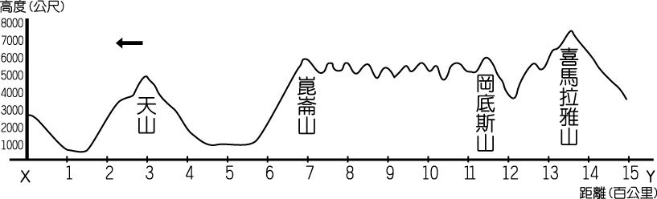
- 圖中箭頭所指的方向為何？
(A)東方 (B)西方 (C)南方 (D)北方

- 新疆南北的盆地，主要被哪一座山分開？
(A天山 (B)崑崙山 (C)岡底斯山 (D)喜馬拉雅山

新疆地區為我國的西端，自古交通位置便極為重要。請問：
- 該地區所形成這種的特殊灌溉方式以何時因溫度最高所以水源最為豐富？
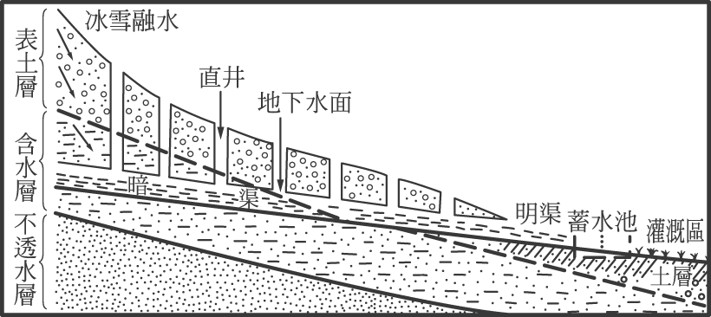(A)春天(B)夏天(C)秋天(D)冬天。
- 形成這種因地區缺水的灌溉方式，氣候類型最可能為下列何者？ (A)甲(B)乙(C)丙(D)丁。
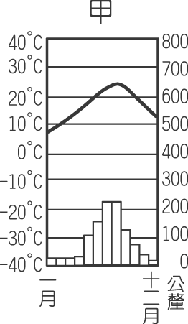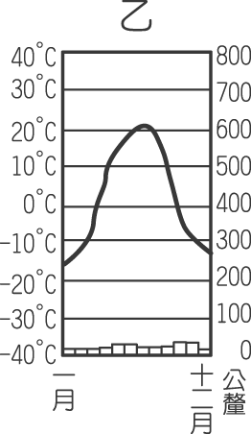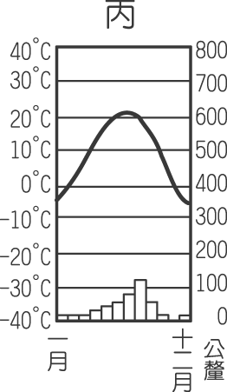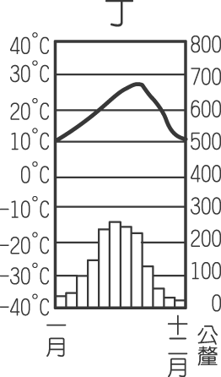
- 世界的主要陸塊分布地區各不相同，其位置分布如下圖所示。請依照圖中的資料，回答下列問題：
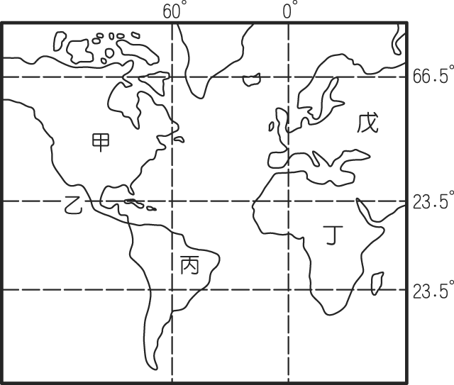
目前世界上人口的問題正日趨重要，包括了人口過多及分布不均的情況。請問美國在圖中的哪一個地區？ (A)甲(B)丙(C)丁(D)戊。
- 請問非洲在圖中的哪一個地區？ (A)甲(B)丙(C)丁(D)戊。

歷史科 命題教師：黃若芸老師 （每題4分，共計100分）
- 「現今中國同時遭到滿清殘害與列強壓迫，唯一的救國之道就是號召群眾推翻滿清，並提倡民生主義，將中國社會、政治等問題一次解決。」請問，這段話最有可能出自哪一位歷史人物？
(A)慈禧太后 (B)梁啟超 (C)袁世凱 (D)孫中山。
- 文浩說道：「我辛辛苦苦寒窗苦讀十年，就是為了要在科考上一舉成名，從此光耀門楣，如今一切都成了泡影。」俊熙回答道：「是啊！政府廢除科舉考試，等於是斷了我們的出路，我們以後該何去何從呢？」根據上文的內容可知，這樣的變革最可能損害哪種人物的利益？
(A)傳統士紳 (B)會黨人士 (C)留洋學生 (D)新知識分子。
- 某學者曾說：「袁政府初期，地方未將稅收上繳中央，造成國庫虛空，政府財政幾乎完全依靠外債…而借款大多用於支付消耗性的軍政費用。工商業者渴望的建設投資、整頓幣制和改革稅制等均未能進行。」根據這位學者的研究，民國初年中國政局的特色為何？ (A)各地方政府漠視中央的指令，全心推展建設，為人民謀福利 (B)各地方政府利用外國借款，投資於地方建設與各項財政改革 (C)各地方軍人控制地方軍事與稅收，造成國家財政窘困 (D)地方軍人後來也參與民主選舉，藉議會表達個人政治理念。
- 清末以來，沿海及工商業較為發達的城市大都成為西方文明輸入的重要管道，其原因為何？
(A)對外戰爭失利，沿海地區全淪為列強的領土 (B)清廷鼓勵外人移民，為外商建立洋行與商館 (C)沿海通商口岸開放，使其對外接觸更為頻繁 (D)日俄戰爭爆發，西方文化得以間接傳入中國。
- 承上題，中國哪個城市最有可能成為清末以來，輸入西方文化的重要管道？
(A)上海 (B)西安 (C)武昌 (D)洛陽。
- 魯迅的《狂人日記》中寫到：「凡事總須研究，才會明白。古來時常吃人，我也還記得，可是不甚清楚。我翻開歷史一查，這歷史沒有年代，歪歪斜斜的每頁上都寫著『仁義道德』幾個字。我橫豎睡不著，仔細看了半夜，才從字縫裡看出字來，滿本都寫著兩個字是『吃人』」。文中的「狂人」翻看中國古書時，發現仁義道德背後的意義卻是「吃人」。由這種文學上隱喻的技巧，可知作者具有何種立場？ (A)熱情擁護傳統的仁義道德 (B)對傳統文化持激烈的批判 (C)大力鼓吹吃人的社會歪風 (D)認同中國史書的正確可信。
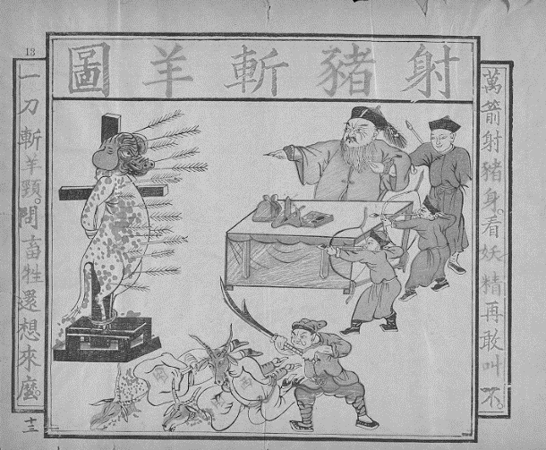
- 右圖為〈射豬斬洋圖〉，出自清代晚期湖南人周漢所印行的《謹遵聖諭避邪全圖》一書。標題中「豬」字取諧音為「主」，暗指為「天主教」之意，而「羊」字則與「洋」字音同，意指「洋人」。請問，下列哪一個敘述最能夠說明這幅畫創作的背景？ (A)明末清初外國傳教士來到中國，帶動中西文化的交流 (B)清代前期中國採行閉關自守政策，完全排斥西方事物進入中國 (C)清代中期以後，中國境內的外國人與中國人在文化、語言、經濟利益等方面的衝突日漸升高 (D)清代晚期中國全面接受西方文化，信仰西式宗教者日漸增多。
- 承上題，這幅畫所描繪的內容，最可能與哪一個事件的發生有關？ (A)咸豐年間洪秀全藉西方宗教之名，帶動太平天國之亂 (B)咸豐年間法國為解決傳教士被殺一事，與英國遠征中國 (C)光緒年間日本為解決朝鮮歸屬問題而發動戰爭 (D)光緒年間列強因為中國仇視並殺害外國人的舉動，聯合出兵中國。
- 民國元年三月中華民國臨時政府頒佈一部法律，其內容規範了人民、參議院、臨時大總統、國務員、法院等的權利與義務，成為當時國家的根本大法。請問，這是指哪一部法律？
(A)《中華民國約法》 (B)《中華民國臨時約法》 (C)《中華民國憲法》 (D)《中華民國行政法》。
- 清代自中期以後與外國簽訂多個條約，請將下列條約，依照簽訂的時間先後順序排列。
(A)中英南京條約→中英法天津條約→中日馬關條約→辛丑和約
(B)中英法天津條約→中英南京條約→辛丑和約→中日馬關條約
(C)中日馬關條約→中英法天津條約→辛丑和約→中英南京條約
(D)辛丑和約→中日馬關條約→中英法天津條約→中英南京條約。
- 光緖27年清朝與各國簽訂辛丑和約，其條約內容摘要如下：
中國派遣使節赴德、日兩國道歉；
北京的大使館區內中國人不得居住，各國可以派兵保護；
大沽炮台以及北京到天津之間的炮台一律拆毀；
中國禁止軍火進口兩年；
中國共付各國戰爭賠償四億五千萬兩；
中國設立外務部作為對外的政府部門。
請問，依據上述條約內容，下列哪個敘述『並非』辛丑和約所帶來的影響？
(A)各國商人可以在中國設立工廠，嚴重打擊中國的工業生產 (B)中國為支付巨額賠款，以致國家財政陷入困境 (C)中國軍事上受到許多的限制，嚴重威脅國家對於領土的控制權 (D)中國改組過去的總理各國事務衙門，設立新式機構專門處理交外事務。
- 芊芊最近學到清末至民初的歷史，聯想到了上學期在公民課中曾學過國體與政體的概念，如右表。芊芊觀察到中國自清末至民國建立，歷經了多次國體與政體上的變革。若芊芊想要整理出這段時間國家類型的演變階段，她該如何排列？
(A)獨裁共和→君主立憲→民主共和
(B)君主立憲→民主共和→獨裁共和
(C)君主獨裁→君主立憲→民主共和
(D)民主共和→君主立憲→獨裁共和。
國體  政體 | 君主國 | 共和國
君主政體 | 君主立憲 | 民主共和
獨裁政體 | 君主獨裁 | 獨裁共和
（出自八上社會課本第146頁）
註1. 國體是指國家的型態，一般以世襲君主之有無來區分。
註2. 政體是指國家的統治方式。常依統治者是否須對人民負責來區分。

- 承上題，民國初年袁世凱曾短暫改國號為中華帝國，並建立年號洪憲。請問，袁世凱此一動作企圖建立什麼類型的國家？ (A)君主立憲 (B)民主共和 (C)君主獨裁 (D)獨裁共和。
- 小恩在網路上查詢有關中國清代對外協議的相關資料，他找到《東南互保章程》，其中主要的條文有：「上海租界歸各國共同保護，長江及內地由各省督撫保護，互不相擾；長江及蘇杭內地各國商民教士產業，均歸南洋大臣，切實保護」。小恩好奇地問了同學所謂的「互保」，應指哪兩方之間的約定。請問，誰的回答最能為小恩解惑？ (A)涵涵：西方各國率兵東來的軍事將領與中國的中央官員 (B)阿軒：西方各國在中國境內的傳教士與慈禧太后等保守派 (C)小芮：西方各國在中國駐守的士兵與中國西北內陸地區的官員 (D)小強：西方各國在中國的外交人員與中國沿海及其臨近地區的官員。
- 中華民國的建立是經過許多人的努力而完成，其中孫中山為最廣為人知的革命領袖之一，而他也在民國29年時被國民政府明令尊稱為國父。請問，孫中山所建立的第一個革命組織是什麼？
(A)國民黨 (B)同盟會 (C)興中會 (D)義和團。
- 承上題，一般都說「國父革命十一次，十次失敗，在第十一次起義才成功地建立中華民國。」雖然歷史學家對於孫中山真正領導了幾次革命仍未有定論，但多數同意中華民國的建立與最後一次的起義成功有直接的關連。請問，所謂的「第十一次革命」通常是指哪一次的起義？
(A)黃花岡之役 (B)二次革命 (C)廣州起義 (D)武昌起義。
- 承上題，促成最後一次起義成功的原因極為複雜，但就當時的客觀條件而言，此次起義之所以能夠成功可能與什麼背景有關？ (A)外國勢力不斷侵擾中國，以致清廷無力應付革命活動 (B)臨近的省份爆發群眾集體抗議，因此清廷調派當地的軍隊前去鎮壓 (C)面對袁世凱的逼迫，清廷只得順從袁的要求，不再鎮壓革命活動 (D)清廷積極投入立憲改革，希望得到革命派的支持。
- 通常事件發生後，當代或後代人會為之命名，而命名方式有許多，例如「黃巢之亂｣以人名來命名，「永嘉之禍｣以年號來命名，「廣州之役｣以地點來命名。而「五九國恥｣、「五四運動｣均以數字來命名，請問此類數字代表的意涵為何？
(A)發生的年份 (B)發生的次數 (C)參與的人數 (D)發生的日期。
- 小詠在歷史課本第118頁中讀到，民國八年「中國以戰勝國的身分參與巴黎和會，希望收回德國在山東的特權」。好學的小詠上網查了「德國在山東的特權」的歷史，了解到德國擁有山東地區的特權，最早可以追溯到哪個時期？ (A)英法聯軍後外國人進入中國遊歷傳教 (B)鴉片戰爭後各國具有領事裁判權 (C)八國聯軍後各國可以駐軍北京 (D)甲午戰爭後各國以干涉還遼有功而在中國畫分勢力範圍。
- 一般而言，歷史學家多認為民國初年的軍閥統治開始於民國5年，而至民國17年結束。請問，民國5年被視為是軍閥統治的開始，主要和什麼事件有關？ (A)袁世凱恢復皇帝制度，開啟軍人掌政 (B)袁世凱過世，其附屬的軍事將領開始奪權 (C)溥儀復辟退位，民初政治家開始角逐政權 (D)孫中山開始護法行動，與北方形成南北政權對立。
- 承上題，民國初年的軍閥多半具有哪些特徵？
擁有特定的勢力範圍，獲取範圍內的資源以供養軍隊
多與外國勢力結交，以得到外部的支持力量
積極爭取國內的合作對象，以共同對抗外來的侵略
透過武力競爭的方式，以奪取中央政權
努力投入地方建設，以爭取地方人民的信任
(A) (B) (C) (D)。

- 承第45題與第46題，小艾在了解軍閥的特徵後，想要撰寫一份有關民國初年中國軍閥統治的小論文，她可以將下列哪一個事件列入論文之中？ (A)袁世凱為了取得外國的支持，接受日本所提出《二十一條要求》的部份內容 (B)直系將領曹錕經過多次與其他軍閥間的戰爭，取得北京政府的控制權 (C)孫中山發起二次革命，各地起兵響應 (D)蔡鍔與唐繼堯等南方軍人組成護國軍討伐袁世凱。
- 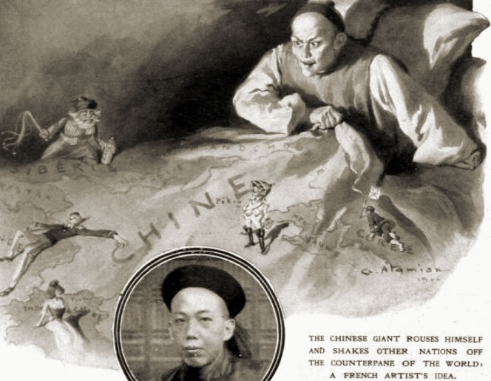右圖為法裔畫家查理•阿德勉在1906年（光緒32年）所創作的畫作，畫中的中國人正生氣地扯動著名為中國的床單，而床單上還紛紛躺著、坐著或站著不同國家的人偶。阿德勉想透過這張畫來表現，中國的覺醒並且試圖對列強的侵擾做出回應。請問，這張畫最有可能在描繪什麼事情？ (A)鴉片戰爭時中國並未驚覺外國勢力的到來 (B)自強運動時中國開始學習西式的事物，例如新式的軍隊與武器 (C)八國聯軍後中國推動教育、政治、軍事等方面的革新 (D)武昌起義時革命黨人起來對抗清朝政府。
巨人中國叫醒了他自己，同時也企圖抖落床單上的其他國家
- 清末隨著新式學堂興起，與出國留學風氣逐漸興盛，接受新式教育的知識分子漸漸成為推展新思想、新風氣的重要推手。至民國10年，全中國大約發行有550多種的報刊雜誌，不斷地傳播各式想法、評論時政、介紹國內外大事等，而這些報刊雜誌的發行，也滙集成為新文化運動展開的重要養分。請問，一般而言，民國初年新文化運動的開始，通常認為與哪一本雜誌的發行有關？
(A)《青年雜誌》 (B)《新民叢報》 (C)《申報》 (D)《科學雜誌》。
- 承上題，依據此雜誌所提倡的新思潮來看，下列哪一篇文章『最不可能』出現在此雜誌中？
(A)〈我為什麼要做白話詩？〉 (B)〈當代二大科學家之思想〉 (C)〈自治與自由〉 (D)〈尊奉儒教保存國粹〉。

【尚有公民科試題請繼續作答】
公民科 命題教師：林晉竹老師
- 單選題(一題5分，共80分)
51．為了避免未成年人因不懂法律而無端繼承龐大債務，因此《民法》設有強制限定繼承的規定。有關強制限定繼承的敘述，下列何者正確？ (A)繼承人應於一個月內向法院聲請 (B)繼承人只繼承遺產而不繼承債務 (C)繼承人可以選擇繼承遺產或債務 (D)繼承人只在所得遺產範圍內繼承債務。
52．下列何者屬於《民法》所規範的身分行為？
(A)與父親到二手車行選購汽車 (B)向表哥承租房屋 (C)與青梅竹馬的女友結婚 (D)借錢給妹妹開設早餐店。
53．在民事私法領域內，尊重每個人的自主性，只要不違反法律規定、公序良俗等，當事人皆可在法律限制的範圍內，依憑個人的意思表示，決定個人的行為會產生何種法律效果。上述說法旨在說明下列何種概念？
(A)時效消滅原則 (B)不溯及既往原則 (C)誠實信用原則 (D)契約自由原則。
54．《民法》規定，借錢給他人，若長期沒有要求對方償還債務，則經過一定時間，對方可依法拒絕還債。根據上述內容判斷，拒絕還債所依據的是《民法》哪一項觀念？
(A)消滅時效 (B)契約自由原則 (C)誠實信用原則 (D)權利濫用禁止原則。
55．采潔就讀國中九年級，父母每個星期給她定額的零用錢。下列她所從事的各項行為，何者雖沒有父母同意，也具有法律效力？ (A)向通訊行預購新型智慧型手機 (B)在書店用299元購買知名作家的小說 (C)買鑽戒與同班的男朋友訂婚 (D)到銀行申請信用卡。
56．使用信用卡購物是現代人最常用的消費方法之一。但須注意，若刷卡後未依約付款，必須負擔何種法律責任？
(A)民事責任 (B)刑事責任 (C)行政責任 (D)政治責任。
57．下列何種行為已違反《刑法》規定，構成犯罪行為？
(A)積欠債務不還 (B)不慎毀損他人物品 (C)酒醉駕車撞傷人 (D)騎機車不戴安全帽。
58．《史記》記載：「漢文帝出巡，途經中渭橋，有人突然自橋下走出，驚嚇到皇帝車騎。張釋之按法律規定判處犯蹕者罰金。文帝很不高興，要張釋之加重處罰，但張守法不依，他認為君主應該嚴格執行法律，不可以一時喜怒哀樂隨意治人罪。否則，是法不信於民也。」依上述內容判斷，張釋之應具備下列哪項執法的概念？
(A)罪刑法定 (B)誠實信用 (C)無罪推定 (D)權利濫用禁止。
59．19歲的小張為了抵抗持刀闖入家裡的竊賊，在慌亂中隨手拿起球棒將該名歹徒打傷，小張不成立傷害罪的主要理由是什麼？ (A)不符犯罪構成要件 (B)屬於正當防衛現象 (C)不具有故意或過失 (D)當時並無責任能力。
60．依據我國刑罰規定，下列哪些人可以完全免除刑事責任，屬於「無責任能力」？(甲)10歲的小雅 (乙)15歲的小飛 (丙)80歲的李爺爺 (丁)心神喪失不能辨識其行為違法的小麥 (戊)瘖啞人小天
(A)乙戊 (B)甲戊 (C)甲丁 (D)丙丁。
61．關於《刑法》中「褫奪公權」的相關規定，下列敘述何者正確？
(A)此刑法屬財產刑範疇 (B)被判刑確定者將只會被剝奪投票的權利，還是可以參選
(C)此刑屬於刑法處罰中的從刑 (D)被判決此刑確定者，意即將剝奪犯罪所得。
62．大學生賈強最近因某項行為違反《刑法》規定，而須負起刑事責任。根據上述內容判斷，下列何者最有可能是賈強的該項行為？ (A)暴力討債 (B)逃學蹺課 (C)積欠租金 (D)無照駕駛。
63．某退休公務人員因不滿其主管的言行，於是打電話到主管家辱罵，揚言要傷害其家人。下列關於該名退休公務人員行為的敘述，何者正確？
(A)為《憲法》保障的言論自由 (B)已觸犯《刑法》構成犯罪行為
(C)並未真的傷害主管家人，不須負擔法律責任 (D)造成主管的精神困擾，須負擔行政責任。
64．沈健一是長榮大學創校以來最年長的大學畢業生，也是全臺最高齡的畢業生，當時高齡84歲的他四年全勤，並順利畢業，學校也很榮幸能將畢業證書頒發給他。請問：學校發給沈健一畢業證書的行為，稱為什麼？
(A)訴願 (B)行政責任 (C)民事處分 (D)行政處分。
65．當人民違反行政法規時，政府可依法取締其行為，並要求人民負起行政責任。請問：下列何者屬於行政罰？
(A)拘役 (B)吊銷執照 (C)損害賠償 (D)褫奪公權。
66．在我國，個人綜合所得稅須於每年5月繳納，若有逃漏稅，稅捐機關將對納稅義務人予以處分。上述處分是指何種處罰？ (A)罰金 (B)褫奪公權 (C)拘役 (D)罰鍰。

【上有非選擇題請繼續作答】
花蓮縣立宜昌國民中學105學年度第二學期第二次段考8年級社會科試題
（非選擇題） 8年 班 座號 姓名

共20分，請以黑色原子筆作答，作答時請依本次段考教學之內容與範圍進行判斷。
以下為某日﹤花東日報﹥的報導
昨日，XX國中8年級學生騎乘機車並同時另乘載2位同學出遊，於行經台9線往壽豐方向時因騎車不慎產生自摔，騎車與被載的三名學生皆有負傷，目前正在OO醫院接受治療處置中。發生地點所屬警察分局表示，該名騎乘機車之學生已違反《道路交通管理處罰條例》，將依法開出新台幣6,000元罰款。此外，因被載而負傷之2位學生，其父母委託之律師表示將依過失傷害與侵權行為分別向法院提起訴訟。要求該名騎乘機車學生之父母負起相關責任。
記者 XXX 報導
- 文中《道路交通管理處罰條例》屬於何種類型的法規，被處分的6,000元罰款屬於哪一種處罰？（4分）

- 該名騎乘機車之學生，依照相關法律之界定，應分別屬於何種能力人？針對侵權行為的部份，騎乘機車學生之父母需擔負何種法律責任？（6分）

以下為某日﹤水果日報﹥的報導
據悉，日前某地方法院檢察署破獲一起未成年性交易案。依該名未成年之女性當事人表示，其父親因有賭博、酗酒之不良習慣，經常因情緒不穩定而對當事人無故毆打，卻聲稱是為了管教。此外更於欠下大筆賭債後，與債主約定將當事人交由對方安排性交易，並以其交易之金額償還賭債。檢察署於性交易發生前，指揮警察依據情資將該名債主與當事人之父親加以逮捕，並聲請社會處將當事人進行安置。承辦檢察官表示：該名當事人之父親與債主其行為已明確違反《妨害性自主罪》，將於偵訊後依法將兩人起訴。
記者 XXX 報導
- 請問上述該名當事人父親所做之哪些行為，分別已違反哪些重要的法律原則，請詳細說明？（4分）

- 若法官依據檢察官所起訴之法律內容，判斷兩人之行為明確違反法律規範之行為而宣告加以處罰，請問符合哪種法律原則？而構成兩人「犯罪」的條件有哪些？（6分）

花蓮縣立宜昌國民中學105學年度第二學期第二次段考8年級社會科試題

八年級地理科答案
1 | 2 | 3 | 4 | 5 | 6 | 7 | 8 | 9 | 10
A | D | A | A | B | D | D | C | B | D
11 | 12 | 13 | 14 | 15 | 16 | 17 | 18 | 19 | 20
C | D | D | C | B | C | A | B | B | D
21 | 22 | 23 | 24 | 25
A | B | B | A | C
八年級歷史科答案
1 | 2 | 3 | 4 | 5 | 6 | 7 | 8 | 9 | 10
D | A | C | C | A | B | C | D | B | A
11 | 12 | 13 | 14 | 15 | 16 | 17 | 18 | 19 | 20
A | C | C | D | C | D | B | D | D | B
21 | 22 | 23 | 24 | 25
B | B | C | A | D
公民解答
D | C | D | A | B | A | C | A | B | C
C | A | B | D | B | D

